Europejski Tydzień Umiejętności Zawodowej – warsztaty dla uczniów w Zespole Szkół Elektronicznych i Informatycznych w Sosnowcu. Uczniowie zapoznali się z ofertą edukacyjną placówki.

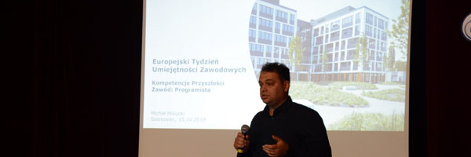

Powiatowy Urząd Pracy – warsztaty dla uczniów

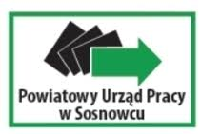

Tydzień Kariery Technikum nr 7 Projektowania i Stylizacji Ubioru Szkoła Branżowa I Stopnia Rzemieślniczo – Artystyczna nr 9 – warsztaty dla uczniów ,,Kreacje i prowokacje"

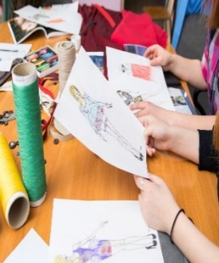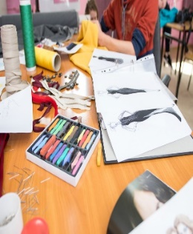

Uczniowie klas ósmych uczestniczyli w warsztatach zorganizowanych przez Szkołę Branżową I Stopnia w Sosnowcu. Uczniowie zapoznali się z ofertą placówki. Obejrzeli prezentację multimedialną, dzięki której zdobyli szczegółowe informacje na temat szkoły a następnie bardzo aktywnie uczestniczyli w zajęciach warsztatowych: gastronomicznych, cukierniczych, artystycznych i językowych.

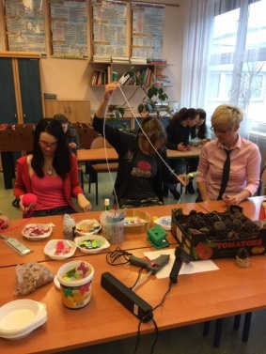 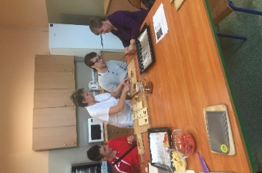 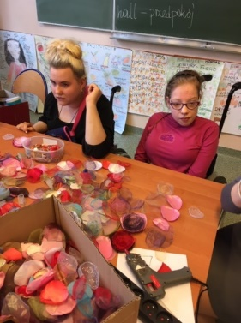

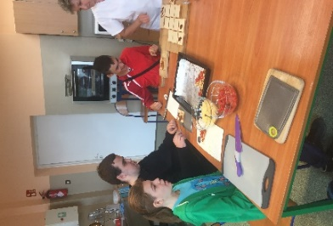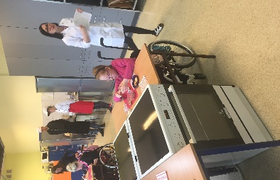

Wizyta zawodoznawcza

Aby ułatwić uczniom szkół podstawowych wybór placówki ponadpodstawowej, dzięki dostarczeniu maksymalnej ilości informacji o zawodach, uczniowie klas ósmych uczestniczyli w warsztatach zorganizowanych przez Technikum nr 2 Architektoniczno-Budowlane Branżowa Szkoła I Stopnia nr 3 w Sosnowcu. Uczniowie mogli wykonać prace plastyczne, zaprojektować fragment terenów zieleni, popróbować pracy malarza, wykonać kompozycję florystyczną.

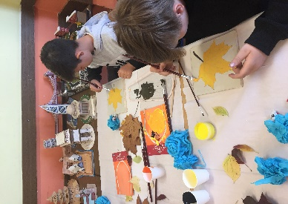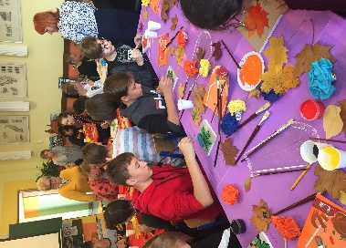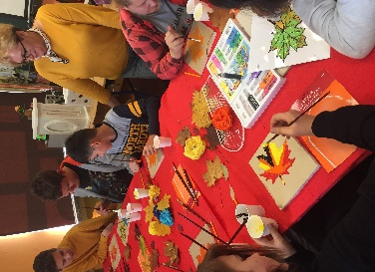

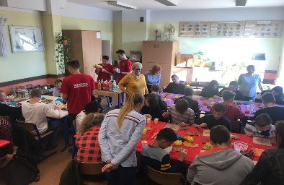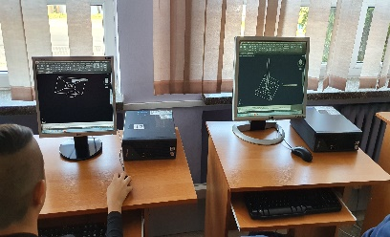

Spotkanie dla klas ósmych z przedstawicielami szkół ponadpodstawowych: Centrum Kształcenia Zawodowego i Ustawiczego ul. Kilińskiego, Centrum Kształcenia Zawodowego i Ustawiczego ul. Grota Roweckiego i Zespół Szkół Elektronicznych i Informatycznych w Sosnowcu. Zaproszeni goście zaprezentowali swoją ofertę edukacyjną.

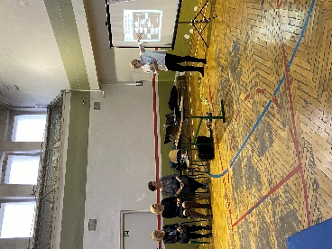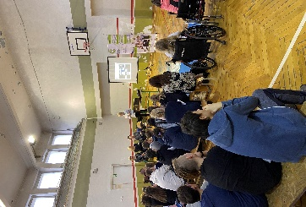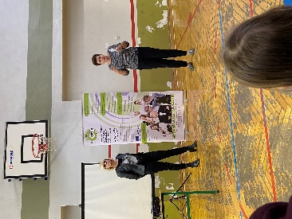

Doradca Zawodowy zorganizowała cykl spotkań dla uczniów klas ósmych i siódmych z przedstawicielem Młodzieżowego Centrum Kariery Zawodowej z Katowic.

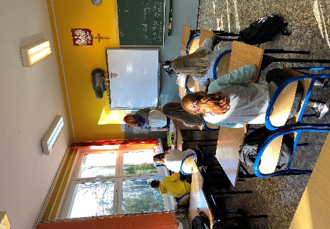

Wojewódzki Konkurs ,,Zostań Architektem Swojej Kariery” – w konkursie uczestniczyły uczennice klasy 7a.

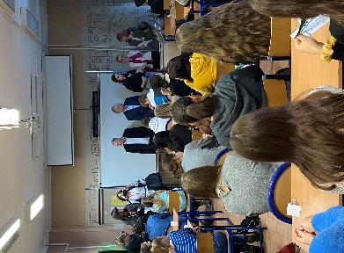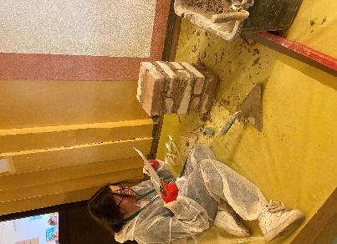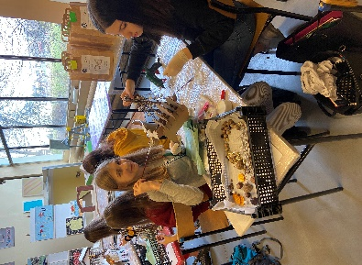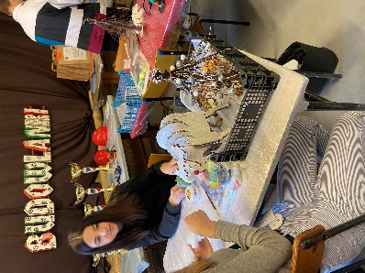

,,Targi edukacyjne” – Wyższa Szkoła Humanitas w Sosnowcu – warsztaty dla uczniów klasy ósmej.

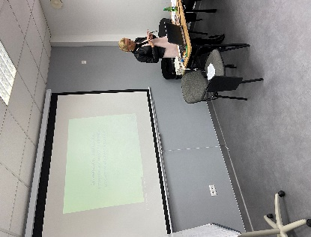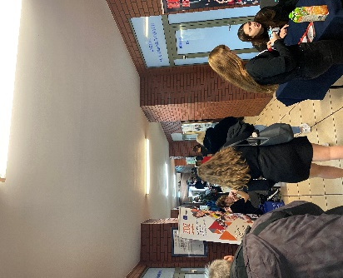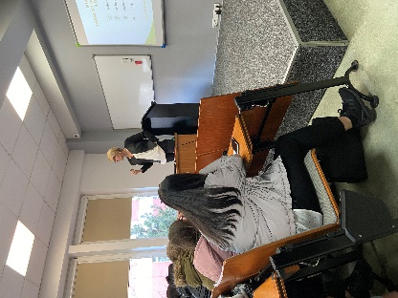

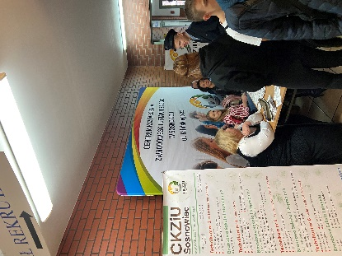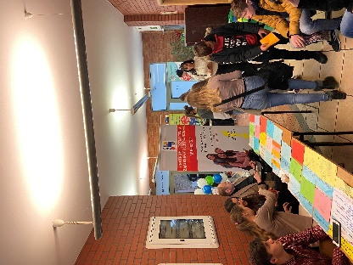

Wizyta uczniów i rodziców w Szkole Branżowej I Stopnia ul. Szymanowskiego w Sosnowcu

